**Bài thực hành số I**

1. **PHP là gì?**

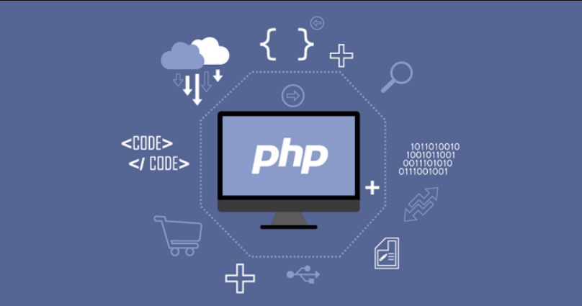

PHP là một từ viết tắt của cụm từ Hypertext Pre Processor. Là một ngôn ngữ lập trình thường được sử dụng để phát triển ứng dụng. Những thứ có liên quan đến viết máy chủ, mã nguồn mở hay mục đích tổng quát. Ngoài ra, nó còn rât thích hợp để lập trình web và có thể dễ dàng nhúng vào trang HTML. Ngày nay, PHP đã chiếm tới hơn 70% web hiện nay, trang web giới thiệu của các công ty như [influxwebtechnologies](http://influxwebtechnologies.net/), Monamedia đều được xây dựng bằng WordPress – một mã nguồn được viết bởi ngôn ngữ PHP.  Bởi những tính năng như tối ưu hóa cho các ứng dụng web. Tốc độ load web nhanh, nhỏ gọn, cú pháp giống C và JAVA. Rất dễ học và thời gian xây dựng sản phẩm tương đối ngắn hơn so với các ngôn ngữ khác hiện nay.

**Ngôn ngữ lập trình PHP** đã được xây dựng bởi cộng đồng và trong đó có sự đóng góp to lớn tới từ [Zend Inc](https://www.zend.com/). Là một công ty do các nhà phát triển cốt lõi của PHP lập nên nhằm tạo ra một môi trường chuyên nghiệp. Đưa ngôn ngữ lập trình này vào quy mô phát triển của các doanh nghiệp, môi trường chuyên nghiệp.

1. **Ưu và nhược điểm của PHP?**

Qua những giới thiệu trên, ta có thể thấy ngôn ngữ này có khá nhiều tính năng hay. Tuy nhiên, cũng giống như các ngôn ngữ lập trình khác. Chúng đều có ưu và nhược điểm riêng, cụ thể là dưới đây.

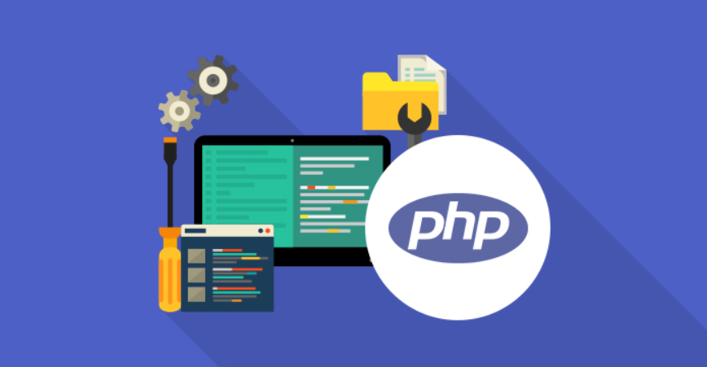

**Ưu điểm**

Về ưu điểm được giới thiệu sơ qua trong nội dung trên, chúng tôi sẽ cho bạn thấy 5 ưu điểm nổi bật nhất về **ngôn ngữ PHP** này:

* Đầu tiên đó là PHP được sử dụng miễn phí. Là một lợi thế cực lớn cho ai muốn học lập trình này. Các bạn có thể học và thực hành theo dạng online. Không cần phải lo đến việc chi trả số tiền lớn để học lập trình.
* Cú pháp và cấu trúc của **PHP** tương đối dễ dàng. Nếu bạn muốn học về ngôn ngữ này, bạn sẽ không phải mất quá nhiều thời gian để hiểu được. Đa số các bạn lập trình viên thường ngại với cấu trúc khó. Là một ưu điểm lớn cho mọi người quan tâm và yêu thích hàng đầu về ngôn ngữ lập trình.
* Sẽ rất dễ kiếm được việc làm với mức lương khủng. Đa số công ty thiết kế web hiện nay đều có bộ phận PHP. Và đó là điều không thể thiếu. Ngoài ra còn có thêm các công ty về phần mềm. Nhiều công việc lớn khác nhau, cũng như nhiều công ty khác nhau sẽ mang lại cho bạn thu nhập đáng kể.
* Không chỉ với hiện tại mà trong tương lai. ngôn ngữ lập trình này sẽ còn phát triển mạnh me hơn nữa để khẳng định vị trí của mình luôn là cao nhất trong các bảng khảo sát ngôn ngữ lập trình.

**1. Nguồn mở:**

PHP là mã nguồn mở và miễn phí, giúp các nhà phát triển cài đặt nó nhanh chóng và sẵn sàng để sử dụng. Có rất nhiều khung công tác PHP và nhà phát triển có thể chọn bất kỳ khung công tác nào để làm việc. Tất cả các tính năng và công cụ sẽ được cung cấp cho nhà phát triển cho khung đó một cách dễ dàng. Vì nó là nguồn mở, nó làm cho hệ thống sẵn sàng với PHP trong thời gian nhanh chóng và làm cho việc phát triển web nhanh hơn với sự trợ giúp của việc cung cấp các công cụ và các tính năng khác một cách dễ dàng.

**2. Nền tảng độc lập:**

PHP chủ yếu được hỗ trợ bởi tất cả các hệ điều hành như Windows, Unix, Linux, vv Các ứng dụng web được phát triển dựa trên PHP có thể dễ dàng chạy trên mọi nền tảng. Nó có thể được tích hợp với ngôn ngữ lập trình và cơ sở dữ liệu khác một cách dễ dàng và không có yêu cầu phát triển lại. Nó giúp tiết kiệm rất nhiều nỗ lực và chi phí.

**3. Đơn giản và dễ dàng:**

Ưu điểm này của PHP là đơn giản và dễ học và viết mã. Nó chủ yếu được tổ chức mã và sạch sẽ, giúp các nhà phát triển mới cũng có. Các hàm lệnh của PHP có thể dễ dàng học và hiểu. Người biết bất kỳ ngôn ngữ lập trình nào cũng có thể dễ dàng làm việc trên PHP. Nó là đơn giản để học, vì đường cong học tập của nó không lớn. Cú pháp rất đơn giản và linh hoạt để sử dụng.

**4. Cơ sở dữ liệu:**

PHP dễ dàng kết nối với cơ sở dữ liệu và tạo kết nối an toàn với cơ sở dữ liệu. Nó có một mô-đun tích hợp được sử dụng để kết nối với cơ sở dữ liệu một cách dễ dàng. Có nhiều ứng dụng web, đòi hỏi ngôn ngữ lập trình mạnh mẽ với hệ thống quản lý cơ sở dữ liệu tốt. PHP và kết nối cơ sở dữ liệu của nó giải quyết mục đích phát triển các ứng dụng web. Nó cũng giảm thời gian kết nối với hệ thống quản lý cơ sở dữ liệu. Nhiều cơ sở dữ liệu có thể được tích hợp với PHP. 

**5. Nhanh:**

PHP được gọi là ngôn ngữ lập trình nhanh nhất so với ngôn ngữ khác. Các ứng dụng PHP có thể dễ dàng được tải qua Internet và tốc độ dữ liệu chậm. Các ứng dụng khác mất rất nhiều thời gian để kết nối cơ sở dữ liệu và tìm nạp dữ liệu sau khi thực hiện một số truy vấn nhất định vào cơ sở dữ liệu. PHP không phải đối mặt với vấn đề này và nó tải trang web rất dễ dàng và nhanh chóng. Tốc độ nhanh của PHP cung cấp cho nhà phát triển một lợi thế để phát triển các ứng dụng web bằng ngôn ngữ lập trình PHP.

**6. Bảo trì:**

Khung công tác PHP chủ yếu được sử dụng để làm cho việc phát triển ứng dụng web dễ dàng hơn và duy trì mã tự động. Kiến trúc bộ điều khiển khung nhìn mô hình trong khung PHP giúp mã dễ dàng được duy trì và sử dụng. Kiến trúc MVC giúp tách riêng một tệp cho các mô-đun khác nhau.

**7. Hỗ trợ:**

Ưu điểm này của PHP có cộng đồng và hỗ trợ trực tuyến tuyệt vời, giúp các nhà phát triển mới giúp viết mã và phát triển các ứng dụng web. Tài liệu được cung cấp tại trang web chính thức giúp sử dụng các tính năng khác nhau của PHP và khung của nó. Các bản cập nhật mới nhất được PHP phát hành kịp thời để giúp nhà phát triển phát triển các ứng dụng dựa trên web tốt hơn.

**8. Kiểm tra:**

Các ứng dụng web dựa trên PHP có thể dễ dàng được kiểm tra. Đơn vị PHP sử dụng để thực hiện kiểm tra đơn vị một cách nhanh chóng và dễ dàng. Nó cũng giúp các lập trình viên viết các trường hợp kiểm thử và thực hiện kiểm tra trơn tru. Đối với các ứng dụng web dựa trên PHP, các nhà phát triển không cần phải viết mã bổ sung. Các khung công tác PHP giúp tự động hóa các nhiệm vụ khác nhau.

**9. Bảo mật:**

Các tính năng và công cụ tích hợp sẵn của PHP làm cho việc bảo vệ các ứng dụng web khỏi các cuộc tấn công bên ngoài và các mối đe dọa bảo mật dễ dàng hơn. Các mối đe dọa bảo mật có thể giống như SQL SQL , giả mạo dữ liệu và giả mạo, v.v. Để bảo vệ khỏi các mối đe dọa bảo mật này, các nhà phát triển đã sử dụng các khung công tác PHP để phát triển các ứng dụng web.

**10. Ổn định:**

PHP cũng ổn định so với các ngôn ngữ lập trình khác. Nó đã tồn tại trong một thời gian dài. Các nhà phát triển đã làm việc trên PHP để giúp các lập trình viên dễ dàng làm việc trong việc phát triển các ứng dụng dựa trên web PHP. Họ đã sửa các vấn đề và lỗi trong khoảng thời gian cho phiên bản PHP khác nhau và làm cho nó rất ổn định.

**Nhược điểm của PHP**

Tuy nhiều với ưu điểm kể trên, **PHP** cũng có vài nhược điểm cơ bản như sau:

* PHP còn hạn chế về cấu trúc ủa ngữ pháp. Nó không được thiết kế gọn gàng và không được đẹp mắt như những ngôn ngữ lập trình khác.
* PHP chỉ có thể hoạt động và sử dụng được trên các ứng dụng trong web. Đó chính là lý do khiến cho ngôn ngữ này khó có thể cạnh tranh được với những ngôn ngữ lập trình khác. Nếu như muốn phát triển và nhân rộng hơn nữa trong lập trình.
* PHP có cộng đồng người dùng rất lớn trên thế giới, nếu bạn cảm thấy thích ngôn ngữ này thì có thể truy cập vào website all-fusion.com để tìm hiểu thêm nhiều thông tin hơn về PHP. All-fusion là một trong những cộng đồng các freelancer lập trình PHP lớn nhất hiện nay tại Việt Nam.
* Đó chỉ là những nhược điểm nhỏ của ngôn ngữ này mà bạn không cần phải lo lắng. Trên đây Free PHP Editor đã giải đáp các thắc mắc cho bạn hiểu về PHP và những ưu nhược điểm của nó. Các bạn cũng có thể tìm hiểu bài [10 phần mềm soạn thảo PHP miễn phí tốt nhất cho windows 2019](http://free-php-editor.com/phan-mem-soan-thao-php/) để có thể sử dụng ngôn ngữ lập trình này.

1. **Ứng dụng của PHP?**

Không phải tự nhiên mà PHP trở thành ngôn ngữ lập trình web phổ biến nhất hiện nay, nhất là khi nó được sử dụng trong các dịch vụ [**thiết kế website trọn gói**](https://monamedia.co/dichvu/thiet-ke-website-tron-goi/) của nhiều công ty lớn, đó là bởi vì tính linh hoạt của PHP, có thể chèn PHP ngay trong code HTML hoặc viết thành những file riêng, giúp cho các lập trình viên có thể dễ dàng quản lý code của mình.

Với khả năng tương thích với HTML5 và có thể gắn trực tiếp vào code, PHP hiển nhiên trở thành ngôn ngữ thiết kế web phổ biến nhất hiện nay, được nhiều người sử dụng, cũng như các ưu điểm dễ học, ứng dụng cao và phù hợp với nhiều đối tượng, nhiều mục đích website khác nhau mà PHP ngày càng được thịnh hành, minh chứng chính là sự phát triển của các website viết bằng PHP và sự phổ biến hơn của các CMS như Joomla, Drupal và đặc biệt là [WordPress](https://vi.wordpress.org/) – những mã nguồn được viết bằng PHP càng khiến nó trở nên phổ biến hơn.

Trên đây là những chia sẻ của chúng tôi về ngôn ngữ PHP cũng như vì sao nó được ứng dụng để thiết kế web trọn gói trong thực tế hiện nay mà không phải là bất kỳ ngôn ngữ nào khác. Nếu bạn có ý kiến khác hoặc thắc mắc, hãy liên hệ với chúng tôi để được giải đáp tốt nhất.